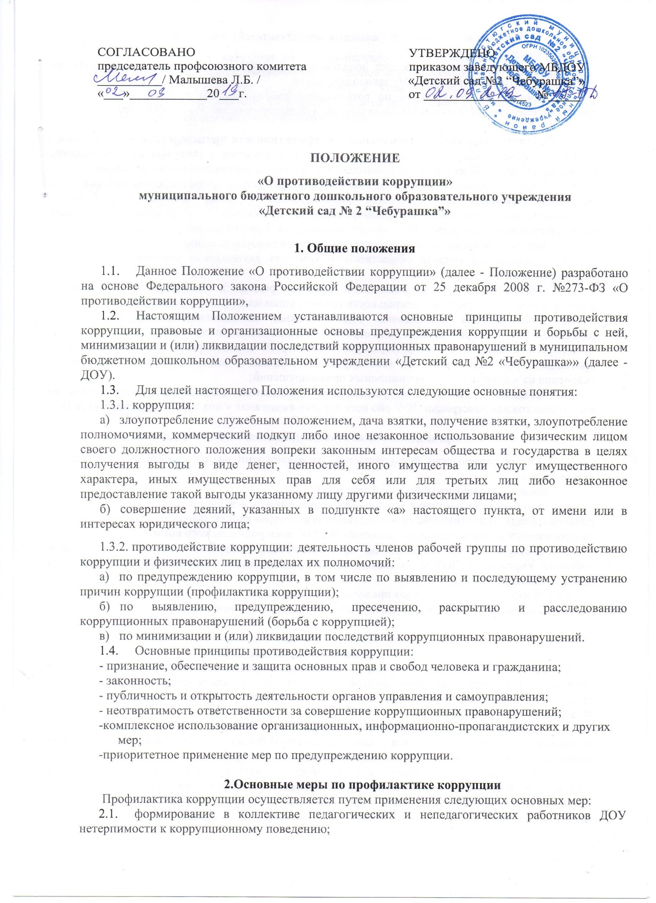

**ПОЛОЖЕНИЕ**

**«О противодействии коррупции»**

**муниципального бюджетного дошкольного образовательного учреждения**

**«Детский сад № 2 “Чебурашка”»**

**1. Общие положения**

1.1.     Данное Положение «О противодействии коррупции» (далее - Положение) разработано на основе Федерального закона Российской Федерации от 25 декабря 2008 г. №273-ФЗ «О противодействии коррупции»,

1.2.     Настоящим Положением устанавливаются основные принципы противодействия коррупции, правовые и организационные основы предупреждения коррупции и борьбы с ней, минимизации и (или) ликвидации последствий коррупционных правонарушений в муниципальном бюджетном дошкольном образовательном учреждении «Детский сад №2 «Чебурашка»» (далее - ДОУ).

1.3.     Для целей настоящего Положения используются следующие основные понятия:

1.3.1. коррупция:

а)   злоупотребление служебным положением, дача взятки, получение взятки, злоупотребление полномочиями, коммерческий подкуп либо иное незаконное использование физическим лицом своего должностного положения вопреки законным интересам общества и государства в целях получения выгоды в виде денег, ценностей, иного имущества или услуг имущественного характера, иных имущественных прав для себя или для третьих лиц либо незаконное предоставление такой выгоды указанному лицу другими физическими лицами;

б)   совершение деяний, указанных в подпункте «а» настоящего пункта, от имени или в интересах юридического лица;

1.3.2. противодействие коррупции: деятельность членов рабочей группы по противодействию коррупции и физических лиц в пределах их полномочий:

а)   по предупреждению коррупции, в том числе по выявлению и последующему устранению причин коррупции (профилактика коррупции);

б)   по выявлению, предупреждению, пресечению, раскрытию и расследованию коррупционных правонарушений (борьба с коррупцией);

в)   по минимизации и (или) ликвидации последствий коррупционных правонарушений.

1.4.     Основные принципы противодействия коррупции:

- признание, обеспечение и защита основных прав и свобод человека и гражданина;

- законность;- публичность и открытость деятельности органов управления и самоуправления;- неотвратимость ответственности за совершение коррупционных правонарушений;-комплексное использование организационных, информационно-пропагандистских и других мер;-приоритетное применение мер по предупреждению коррупции.**2.Основные меры по профилактике коррупции**

       Профилактика коррупции осуществляется путем применения следующих основных мер:2.1.     формирование в коллективе педагогических и непедагогических работников ДОУ нетерпимости к коррупционному поведению;

2.2.     формирование у родителей (законных представителей) воспитанников нетерпимости к коррупционному поведению;

2.3.     проведение мониторинга всех локальных актов, издаваемых администрацией ДОУ на предмет соответствия действующему законодательству;

2.4.     проведение мероприятий по разъяснению работникам ДОУ и родителям (законным представителям) воспитанников законодательства в сфере противодействия коррупции.

1. **Основные направления по повышению эффективности противодействия коррупции.**

3.1. создание механизма взаимодействия органов управления с органами самоуправления, муниципальными и общественными комиссиями по вопросам противодействия коррупции.

3.2. принятие административных и иных мер, направленных на привлечение работников и родителей (законных представителей) воспитанников к более активному участию в противодействии коррупции, на формирование в коллективе и у родителей (законных представителей) воспитанников негативного отношения к коррупционному поведению;

3.3. совершенствование системы и структуры органов самоуправления;

3.4.     создание механизмов общественного контроля деятельности органов управления и самоуправления;

3.5.     обеспечение доступа работников ДОУ и родителей (законных представителей) воспитанников к информации о деятельности органов управления и самоуправления;

3.6.     конкретизация полномочий педагогических, непедагогических и руководящих работников ДОУ, которые должны быть отражены в должностных инструкциях.

3.7. уведомление в письменной форме работниками ДОУ администрации и Рабочей группы по противодействию коррупции обо всех случаях обращения к ним каких-либо лиц в целях склонения их к совершению коррупционных правонарушений;

3.8.     создание условий для уведомления родителями (законными представителями) воспитанников администрации ДОУ обо всех случаях вымогания у них взяток работниками ДОУ.

**4.      Организационные основы противодействия коррупции**

4.1.     Общее руководство мероприятиями, направленными на противодействие коррупции, осуществляют:

-       комиссия по противодействию коррупции;

4.2.   Комиссия по противодействию коррупции создается в начале каждого года; в состав рабочей группы по противодействию коррупции обязательно входят: председатель, представители педагогических и непедагогических работников ДОУ, член родительского комитета.

4.3.   Выборы членов комиссии по противодействию коррупции проводятся на Общем собрании Учреждения ДОУ и заседании общего родительского комитета ДОУ, утверждается приказом заведующего ДОУ.

4.4.   Члены комиссии избирают председателя и секретаря.

Члены комиссии осуществляют свою деятельность на общественной основе.

**5. Ответственность физических и юридических лиц за коррупционные правонарушения**

5.1. Граждане Российской Федерации, иностранные граждане и лица без гражданства за совершение коррупционных правонарушений несут уголовную, административную, гражданско-правовую и дисциплинарную ответственность в соответствии с законодательством Российской Федерации.

5.2.   Физическое лицо, совершившее коррупционное правонарушение, по решению суда может быть лишено в соответствии с законодательством Российской Федерации права занимать определенные должности государственной и муниципальной службы.

5.3.   В случае если от имени или в интересах юридического лица осуществляются организация, подготовка и совершение коррупционных правонарушений или правонарушений, создающих условия для совершения коррупционных правонарушении к юридическому лицу могут быть применены меры ответственности в соответствии с законодательством Российской Федерации.

5.4.   Применение за коррупционное правонарушение мер ответственности к юридическому лицу не освобождает от ответственности за данное коррупционное правонарушение виновное физическое лицо, равно как и привлечение к уголовной или иной ответственности за коррупционное правонарушение физического лица не освобождает от ответственности за данное коррупционное правонарушение юридическое лицо.

Принято на Общем собрании работников

Протокол № от « » 2019 г